- AMAÇ
Bu talimatın amacı QPLUS tarafından yürütülen Yönetim Sistemi çerçevesinde belgelendirilen kuruluşların Sertifikasyon ve Akreditasyon logolarını kullanma esaslarını açıklamaktır.
- KAPSAM:
Yönetim Sistemlerine ait Sertifikasyon ve Akreditasyon logoların uygun boyut ve amaçta kullanımını kapsar.
- SORUMLULAR:
Belgelendirilmesi yapılmış tüm kuruluşları kapsar.
4. UYGULAMA:
QPLUS tarafından belgelendirilen kuruluşlar belge sözleşmesinin imzalanmasından sonra, belgenin geçerliliği devam ettiği sürece bu talimat hükümlerine uymakla yükümlüdürler.
Ayrıca, Belgelendirilen kuruluşların sistem belgesi dışında belgesi mevcutsa (ürün belgesi gibi) bu belgelerin kullanımında anlam karmaşasına yol açacak logo kullanımından kaçınmalıdırlar.
Kuruluş belge kapsamı dışındaki faaliyet alanlarında ve reklamlarında Sistem Belgelendirme sembolünü (logo) kullanamaz.
Kuruluş sadece belge kapsamı dahilindeki faaliyet alanlarında ve reklamlarında Sistem Belgelendirme sembolünü (logo) kullanabilir. Belge kapsamında daraltma olduğunda bunun bütün reklam malzemelerinde düzeltilmeli.
QPLUS veya belgelendirme sisteminin kötü şöhretle anılmasına veya kamu güveninin sarsılmasına yönelik olarak belge kullanılamaz,
Belge sözleşmesinin askıya alınması veya fesih edilmesi halinde kuruluş logo kullanımını durduracaktır.
Laboratuar/muayene raporları üzerinde marka ve logo kullanılmaz
Bu talimat ile belirtilen şartları yerine getirmeyen kuruluşlara belgenin askıya alınması veya fesih edilmesi işlemleri uygulanır.
4.1 QPLUS Logosu;
Ürün üzerinde kullanılamaz. (Burada ürün ifadesi doğrudan dokunulabilecek bir ürün yada ayrı bir paket, kap vb. içinde bulunan bir ürün olabilir.)
Muayene hizmetlerinde kullanılan kayıt ve etiket üzerinde Akreditasyon ve Qplus logoları kullanılabilir
Ayrıca oranlar sabit kalmak şartıyla boyutlar küçültülüp, büyültülebilir. Kalite sembollerinde (logo) biçim, şekil, boyutlar veya küçültme, büyültme oranları açışından QPLUS tarafından yapılabilecek değişiklikler Yönetim Temsilcisi tarafından ilgililere duyurulur.
Logaların ve QPLUS tarafından düzenlenen belgelerinin tüketiciyi yanıltıcı veya aldatıcı kullanımlarının veya beyanatlarının tespit edilmesi durumunda T.C. İzmir İcra Daireleri ve Mahkemelerine İntikal edilecektir.

 | 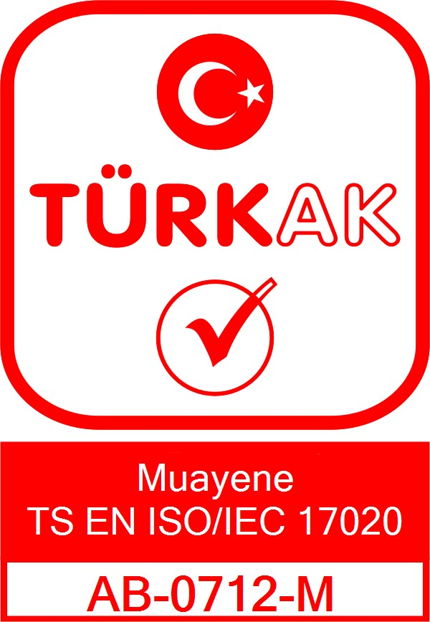

5. QPLUS Sertifikasyon logosu ve ilgili akreditasyon logosu
► QPLUS Sertifikasyon Logosu ve Akreditasyon Logosu üzerinde , renk ve biçim değişikliği yapılamaz.
QPLUS Sertifikasyon logosu ve ilgili akreditasyon logosu aşağıda ifade edilen şartlar çerçevesinde kullanabilir.
QPLUS Sertifikasyon ve Akreditasyon Logosu Kullanım Şartları
Kullanım Alanı | Akreditasyon Markası | Sertifikasyon Logosu
Ürün Üzerinde | Kullanılamaz | Kullanılamaz
Reklam (ör: Büyük Ölçekli Reklamlar, Posterler, TV reklamları, Promosyon Videolar, Broşürler, web site) | Şirket ticari unvanı ve logosu ile birlikte kullanılabilir. | Şirket ticari unvanı ve logosu ile birlikte Kullanılabilir.
Promosyon Ürünler | Kullanılamaz | Kullanılabilir
Bayrak | Kullanılamaz | Kullanılabilir
Araç | Kullanılamaz | Kullanılabilir
İlk Paketleme (ambalaj üzerinde ) | QPLUS tarafından ilgili standarda göre belgelendirilmiştir ifadesi bulunmasıyla şartıyla Kullanılabilir | QPLUS tarafından ilgili standarda göre belgelendirilmiştir ifadesi bulunmasıyla şartıyla Kullanılabilir
İkinci Paketleme ( ambalaj üzerinde ) | Kullanılabilir | Kullanılabilir
Pencere Yapışkanı | Kullanılamaz | Kullanılabilir
Sınırlar | İç duvar, kapı, fuar standlarında izinli, dış duvar ve bayraklarda Kullanılabilir | Kullanılabilir
İmza | Kullanılabilir | Kullanılabilir
Uygunsuzluk Raporu  (ör. Test/Kalibrasyon Raporu) | Kullanılamaz | Kullanılamaz
Takvim/ Ajanda / Yılbaşı Kartı/Yazışmalar | Kullanılamaz | Kullanılabilir
Akreditasyon Logosu tek başına kullanılamaz.
Muayene kayıtlarında ve etiketlerinde sadece QPLUS Logosu kullanılır.

İLGİLİ DOKÜMANLAR:
PR.08 Periyodik kontrol ve Muayene Prosedürleri

REVİZYON BİLGİLERİ
Rev. No | Revizyon Tarihi | Revizyon Açıklaması
1 | 22.03.2024 | Unvan değişikliği

HAZIRLAYAN | ONAY
YÖNETIM TEMSILCISI   | GENEL MÜDÜR

